Blog 9 (Gerrit) 3 december 2019 Voor vorige blogs zie downloads

Zinzoekers

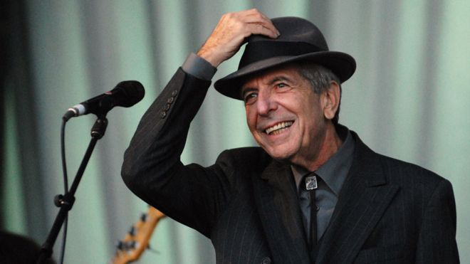

We waren naar een voorstelling over leven en liedjes van Leonard Cohen. ‘Koo-hn’ zei één van de spelers. De anderen zeiden gewoon Kohèn. Een prachtige avond met veel muziek, mooie en verdrietige verhalen, gedichten, humor. (lees verder)
De verteller en de muzikanten waren allen zo tussen de 45 en 60 jaar. Precies de leeftijdsgroep die in onze kerk bijna helemaal ontbreekt. En niet alleen in de onze.
Sommige mensen denken dat die generatie geen interesse meer heeft voor religie. Dat die te druk is met alleen maar materiële dingen. Ik geloof daar steeds minder van. De hele avond ging het over zaken als inspiratie, zin-zoeken, geloof, hoop, God, verbinding, spiritualiteit. Ja, ook over drank en seks, maar ook die horen bij een leven dat op zoek is.
Ik wil maar zeggen: die hang, dat verlangen naar meer dan brood alleen, die is ook bij oudere jongeren en jongere ouderen springlevend. ‘De mens is ongeneeslijk religieus’ zie prof. Harry Kuitert jaren geleden al. En die ‘kwaal’ heerst nog steeds.
De grote vraag lijkt me dan ook niet te zijn: ‘Hoe krijgen we de jongeren weer in de kerk’, maar eerder: ‘Hoe komt het nou, dat de kerk zo moeizaam contact weet te maken met de leefwereld van deze generaties?’

